Communiqué aux médias
Jardiner bio devient un jeu d’enfant: le FiBL présente la Liste positive pour le jardinage biologique
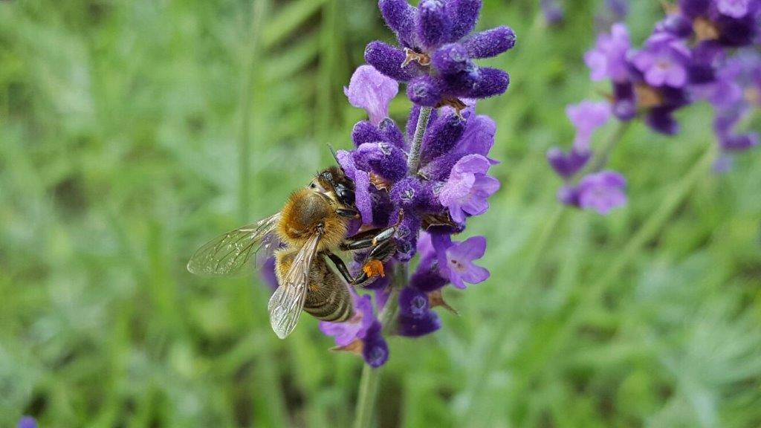
La Liste positive publiée par l’Institut de recherche de l’agriculture biologique FiBL est l’instrument indispensable des jardinières et jardiniers amateurs souhaitant exploiter leur jardin de manière biologique, en accord avec la nature. À l’occasion de ces cinq ans de parution, la liste a fait peau neuve et ce n’est pas tout! Elle est désormais accompagnée d’un site web qui explique les principes du jardinage biologique.
La Liste positive comprend une sélection d’engrais, de terreaux, de produits phytosanitaires et d’auxiliaires facilement disponibles dans le secteur amateur et vendus en quantités appropriées. Cette liste n’inclut que des produits autorisés en agriculture biologique. Afin de répondre à l’évolution rapide de l’assortiment, la Liste positive est mise à jour chaque année.
C’est en 2017 que l’Institut de recherche de l’agriculture biologique FiBL a pour la première fois publié la Liste positive pour le jardinage bio dans le cadre de la brochure "Biologisch Gärtnern pour le compte de Grün Stadt Zürich (GSZ). À l’époque, l’initiative venait de Grün Stadt Zürich (GSZ). Comme les petits jardins donnés à bail par GSZ doivent être exploités de manière biologique, l’idée de développer un instrument pratique en collaboration avec le FiBL s’est imposée tout naturellement et a été financé par GSZ et la Fondation pour la conservation des sols de Zurich. La traduction française a été rendue possible par la Fédération suisse des jardiniers familiaux.
Les jardinières et jardiniers bio renoncent complètement à l’utilisation d’herbicides ainsi que d’engrais et de produits phytosanitaires chimiques de synthèse. À l’instar de l’agriculture biologique, les mesures préventives et les stratégies de défense mécanique jouent un rôle central dans la lutte contre les maladies et les ravageurs. Ce n’est que lorsque ces mesures ne suffisent pas que l’on a recours à des produits biocompatibles. Or, comment les petits jardiniers et jardinières savent-ils quels produits rentrent dans cette catégorie? «La Liste positive pour le jardinage bio aide à sélectionner de tels produits. Comme elle se base sur la Liste des intrants contraignante pour les producteurs Bourgeon et Demeter, nous disposons d’une solution sûre à long terme, reposant sur des produits testés, même pour le secteur amateur», affirme Dr Bernhard Speiser, expert en intrants au FiBL.
La Liste positive est disponible gratuitement en téléchargement, à l’adresse suivante: www.fibl.org/fr/boutique/1087-liste-positive-jardinage-bio.html
Jardinage biologique
Le jardinage biologique se fait en accord avec la nature. La conservation d’un sol vivant – entre autres par un compostage approprié – ainsi qu’une sélection rigoureuse et l’entretien de plantes robustes sont des bases solides pour le développement de plantes saines et robustes. Un bon jardin biologique est précieux sur le plan écologique. Une grande diversité d’habitats ainsi que la promotion d’espèces indigènes sont cruciales pour l’installation d’organismes auxiliaires. C’est ainsi que les jardinières et jardiniers bio créent un équilibre sain dans leur jardin. Les plantes se développent mieux grâce à une fertilisation équilibrée et un arrosage judicieux. «Le jardinage biologique ne consiste pas à avoir recours à autant de produits biocompatibles que possible – au contraire», souligne Kathrin Huber, coordinatrice des formations au FiBL. Et d’ajouter: «Il faut réduire au minimum l’utilisation de tout type de produits dans les jardins biologiques.»
Pour plus d’informations sur le jardinage biologique, rendez-vous sur le site web nouvellement créé: www.jardinage-biologique.ch
Contacts
- Dr Bernhard Speiser, expert en intrants, FiBL
Tél. +41 62 865 72 43 | e-mail: bernhard.speiser@fibl.org
- Kathrin Huber, coordinatrice des formations, FiBL
Tél. +41 62 865 04 78 | e-mail: kathrin.huber@fibl.org
- Seraina Kalchofner, porte-parole, FiBL
Tél. +41 62 865 63 90 | e-mail: seraina.kalchofner@fibl.org
Liens
- Téléchargement de la Liste positive: www.fibl.org/fr/boutique/1087-liste-positive-jardinage-bio.html
- Site web sur le jardinage biologique: www.jardinage-biologique.ch
- Site web de la Liste des intrants: www.betriebsmittelliste.ch/fr/index.html
Soutien à la Liste positive
La Liste positive bénéficie du soutien de plusieurs villes, associations et fondations. Pour en savoir plus, rendez-vous sur le site web: www.jardinage-biologique.ch/soutiens.html
Pour consulter ce communiqué aux médias sur Internet
Le présent communiqué aux médias est également disponible en ligne: www.fibl.org/fr/infotheque/medias.html
À propos du FiBL
L’Institut de recherche de l’agriculture biologique FiBL est l’un des principaux instituts mondiaux de recherche en agriculture biologique. Les points forts du FiBL sont la recherche interdisciplinaire, l’innovation en collaboration avec les agricultrices et les agriculteurs et le secteur alimentaire ainsi que la rapidité du transfert de connaissances. Le groupe FiBL se compose actuellement du FIBL Suisse (fondé en 1973), du FiBL Allemagne (2001), du FiBL Autriche (2004), de l’ÖMKi (Institut hongrois de recherche en agriculture biologique, 2011), du FiBL France (2017) et du FiBL Europe (2017), qui représente les cinq instituts nationaux. Sur ses différents sites, le groupe compte au total quelque 280 collaboratrices et collaborateurs. www.fibl.org

